**Разъяснение на запрос 9 от 05.07.2019 г.**

**Текст запроса:**

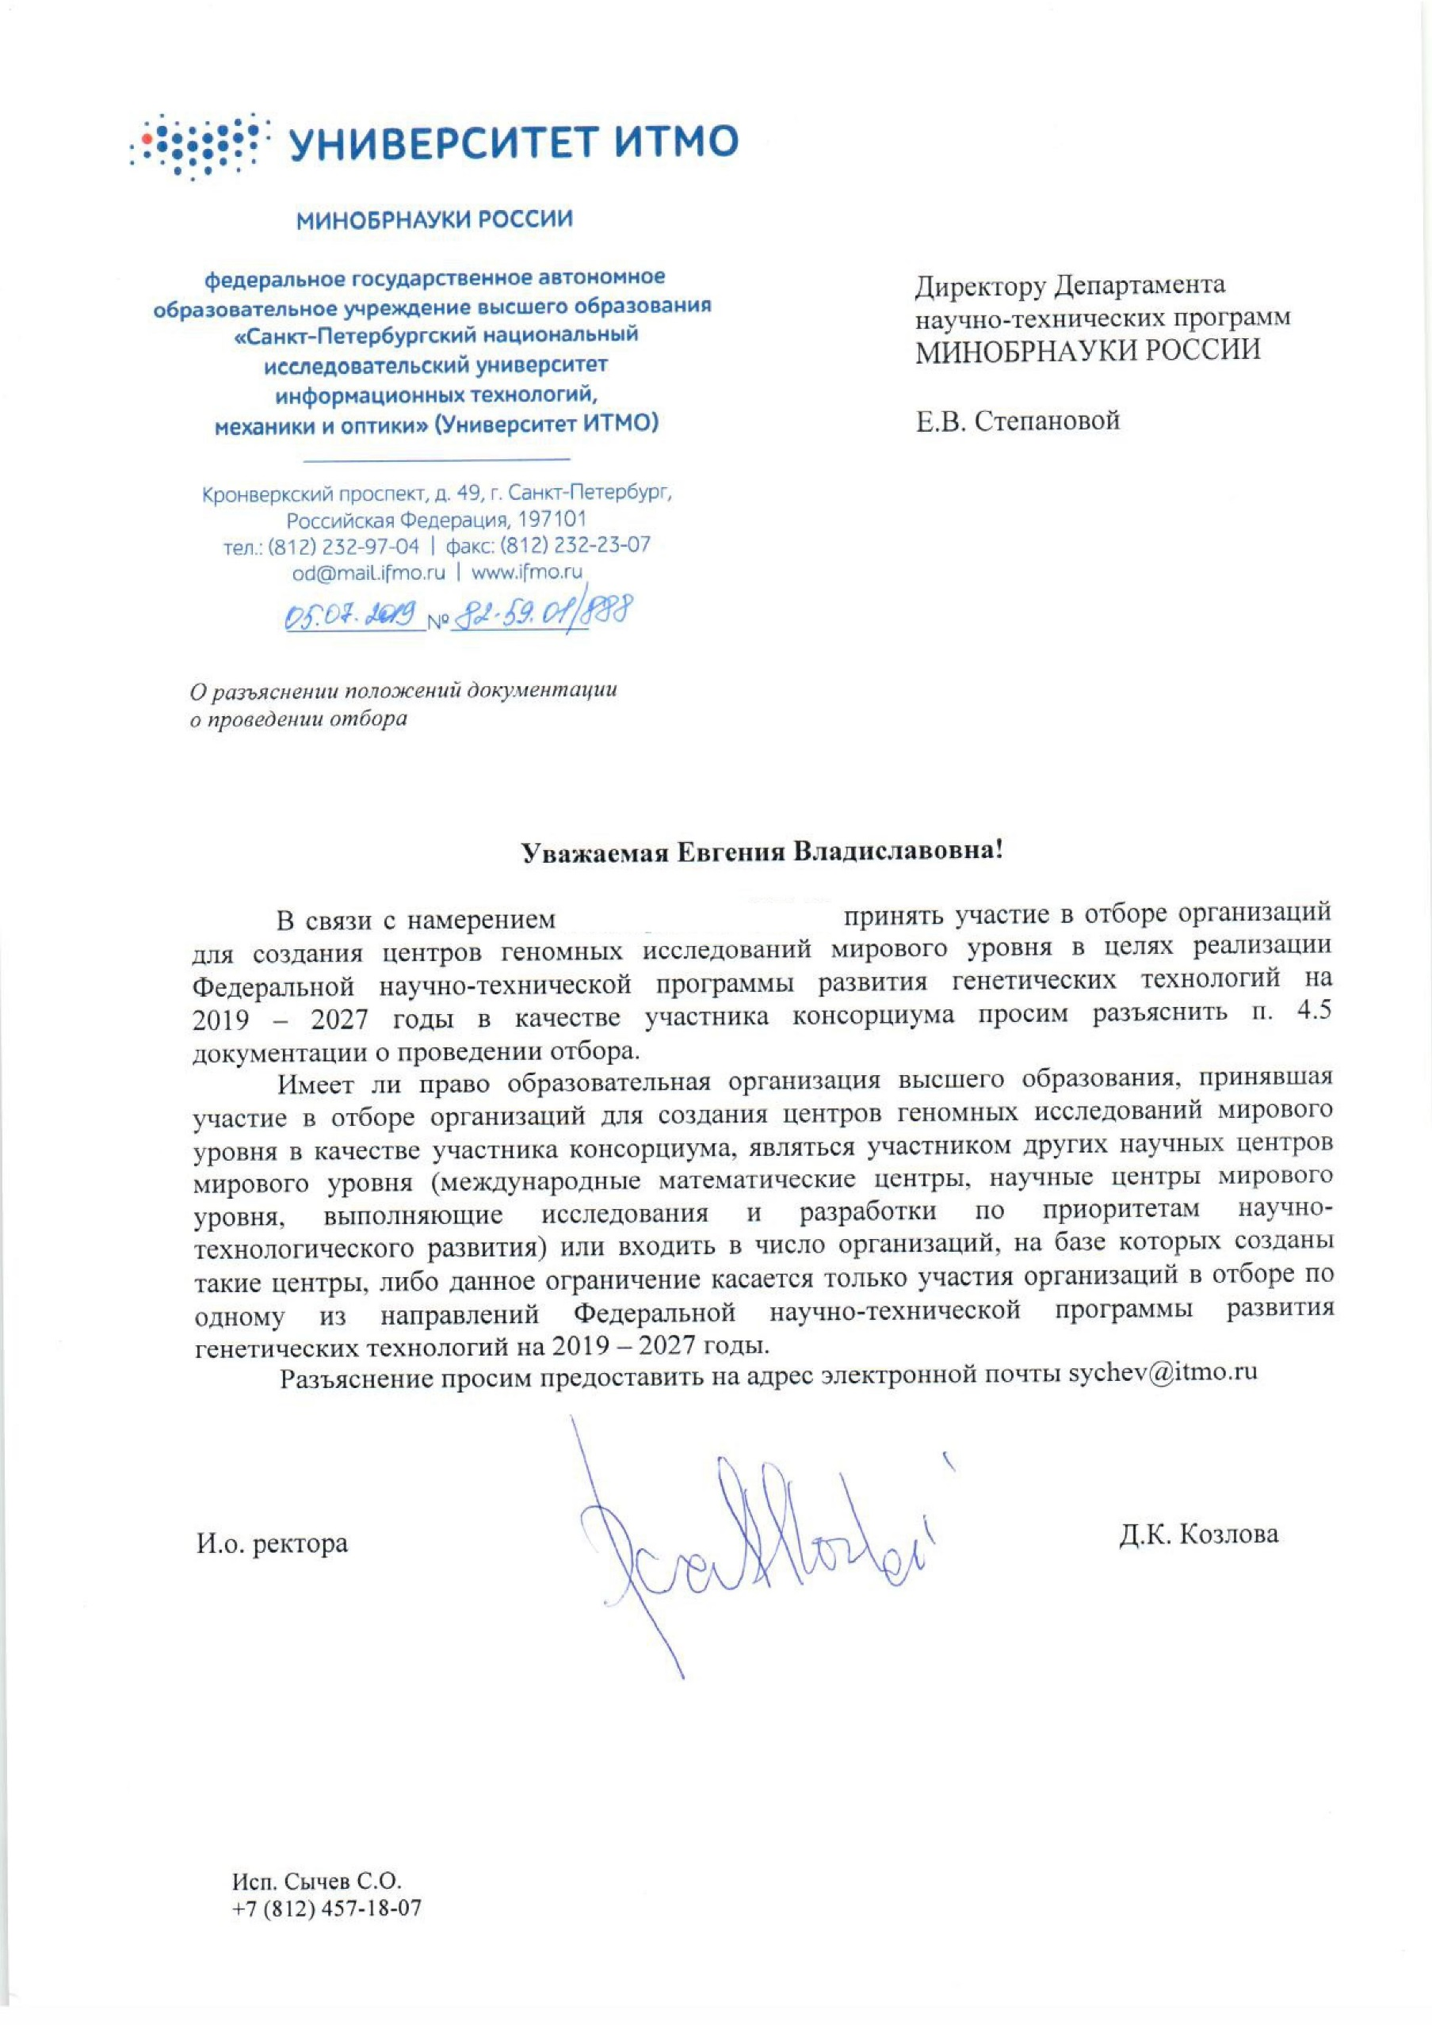

**Текст разъяснения:**

